臺北市立龍山國中95學年度第一學期美術比賽 鉛筆畫 題目卷
◎比賽題目：創意素描，請以三張圖為主，畫面具個人創意想像表現能力。
◎題目說明：請將下列三張圖片加以拼湊組合，任何一張為大主題皆可，並可加入一些你生活中的人事物在你的作品中。(畫面中賓主分明，並注意明度色階的分配。)
◎作品規格：八開，鉛筆素描，畫紙的背面蓋有教學組戳章，請在背面工整書寫班級、座號、姓名，作品請畫於正面。
◎比賽時間：09：30-12：30，共3小時。
◎繳件地點：比賽教室（左棟一樓第3間教室）當場繳交

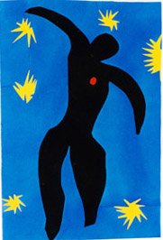
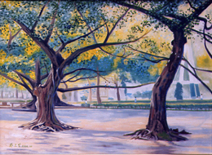
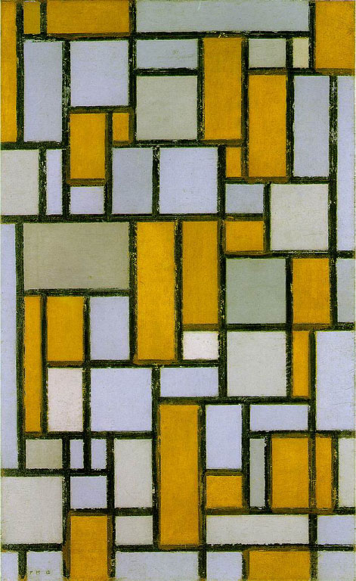

※請保持桌面整潔，並於完成作品後，將座位復原※

